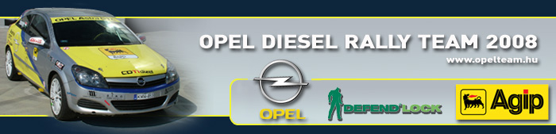

Sajtóinformáció
Opel Diesel Rally Team
Bessenyey Zoltán – Papp György
Opel Astra “H” GTC CDTI N/3
Ózd Rali, ELŐZETES

Szeretnénk átvenni a vezetést
Minimális lemaradással áll a második helyen az N/3-as kategóriában az Opel Diesel Rally Team kettőse az Ózd rali előtt, így terveik között egy jó szereplés, és a bajnoki tabella első helyének megszerzése áll.

Bessenyey Zoltán: “Jó érzés újra Miskolc környékén menni, hiszen ezek elég komoly pályák, és a csapatom idevalósi, így már lassan én is elhiszem, hogy ez a “hazai” versenyünk. Az ózdi rendező sokmindent megtett, hogy tényleg Európai szintű rendezvényt bonyolítson le, ezért bízom benne, hogy sikerül majd nekünk is jól mennünk. A pályák felét ismertem korábbról, de ebben az irányban csak a zagyvarónai gyorsaságin mentem. A két új pálya érdekes, de inkább gyorsnak, veszélyesnek nevezném őket. A domaházai szakaszt nem hiszem, hogy meg lehet majd rendezni másodjára, hiszen a WRC-k tuti sokkal nagyobb átlagot mennek majd rajta, mint 143 km/h! Összességében azonban jónak nevezném a gyorsaságikat, helyenként a defektveszély okozhat majd fejfájást. Meglátjuk mit hoz majd a futam, de nekünk nagyon kell figyelnünk az ellenfeleinkre, főleg a bajnoki tabella éllovasára, hiszen őt kell minden képpen magunk mögött tartani. A kocsi fejlődött a nyári szünetben, sikerült is kipróbálnom, hiszen közel 50 kilométert teszteltem vele a hét elején. A Hadik Rallye Team megint hibátlan munkát végzett, köszönöm nekik előre is. Bízom benne, hogy a verseny végén is együtt örülhetünk majd egy újabb sikernek”

